- 일반
  - 홈페이지 모든 파란글씨에 볼드체 삭제(과도하게 강조됨)
  - 연구실로고 아래 연구실 full name 제거
(자세히 보이지 않기 때문에 삭제해서 로고 자체의 크기 키우는 것이 좋음)
  - 모든 text에서 KAIST는 풀네임 대신 KAIST 자체로 쓸 것
(홈페이지에 온 사람들 대부분이 KAIST를 알고 있음)
- 메인문
  - 좌측 칼럼 내용은 곧 수정 예정
  - 우측 칼럼
    - Recent Posts: 가장 아래로 내려주세요
    - Contact Us
      - phone Phone, email Email
      - 그외 주소: Contact page 수정본과 같이 넣기
    - Interested in … Join Us
      - 아래 문장을 다음과 같이 수정
We are actively seeking highly motivated students and researchers who are eager to contribute to our mission. Open positions are listed on our Join page.
(그 다음은 삭제)
    - Visit our(Our) GitHub
      - Join Us 아래로 내리기
    - Read out lab compact and philosophy 삭제
- Philosophy
  - 우선 deactivation
(나중에 작성 후 activate 예정)
- Research
  - 내용들은 곧 수정 예정
  - Research Projects
    - 제목에 영어병기 우선 삭제
    - Sponsor에 영어병기 우선 삭제
    - Amount 및 Participants 삭제
    - 그림과 그 우측의 text간 충분한 거리가 생기도록
(지금은 너무 가까워서 답답해 보임)
- People
  - 체계 변경
    - Current members와 Alumni로 구분
      - 첫 페이지 상단 문구도 MIC Lab Members Current Members로 수정
    - 추가정보: Additional information and publications can be found here. Further details are available here. 로 수정
    - ORCID, Google Scholar, ResearchGate, GitHub로 수정
(현재는 너무 표현이 김)
    - CV file도 추가가능하도록
    - He/him/his 삭제
    - 학생들 출신학교에 대한 링크 삭제
(그학교에 대한 정보자체가 우리 연구실 홈페이지에서 강조될 사항은 아님)
  - 창은학생은 Intern이 4월로 종료된 것으로 표시(우선은 Alumni로)
  - Visiting Research
    - Text 우선 삭제
  - Alumni
    - 구분: Ph.D. Students, M.S. Students,
    - 성재, 민지 M.S. Students로 추가
  - 각자 내용은 문법 체크
  - PI의 상세 내용 수정
    - 연구실 관련 Publication 모두 삭제
- Publications
  - 체계 변경
    - Google site와 같이 다음 항목들로 재편 및 정보 추가
(연구실 실적을 보이기 위해서 publication 먼저 다 추가되어야 합니다. 과거 실적을 넣는데 시간이 걸린다면 다른 학생들과 분업으로 진행부탁합니다.)
      - Papers Under Review(학회, 저널 포함)
        - under review 중이거나 techrxiv에 올린 논문은 international journal paper가 아님. 여기에 추가되어야 함. Review 중인 저널과 학회를 쓰고 그 논문이 techrxiv 등에 업로드 되어있는 경우에는 그 버전에 대한 정보를 병기할 것
      - International Journal Papers
      - International Conference Papers
      - Domestic Journal Papers
      - Domestic Conference Papers
      - International Patents
      - Domestic Patents
      - Doctoral Dissertations
      - Master's Theses
    - 각 논문 상태/정보 수정
      - Submitted/Accepted가 의미가 없으므로 삭제
      - 각 논문, 특허에 수상 등 정보 추가 가능하도록 수정
        - 예: 우수논문상, 학부생논문상, Best Paper Award, Finalist …
    - 저널은 기본적으로 최종출판본에 대한 pdf 공유가 불가함. 논문은 링크 공유로 수정
      - Accept 판정 받은 버전(최종제출 전)은 업로드 가능하므로 RG에는 full-text로 반드시 업로드하고, 홈페이지 업로드는 링크 업로드와 병행할 수 있음
    - 강조방식 변경
      - 논문 제목에 bold 삭제(너무 강조됨 홈페이지 전반적으로 이런 경향이 있음))
      - 이름에서 bold는 삭제
      - 학회, 저널명에 bold 추가(이게 강조되어야 함)
  - 논문 제목 클릭 시
    - Access the paper와 GitHub Repository를 간략히 이렇게 수정하면 어떨지? Access: here, GitHub (Repo): here
    - 두 항목에 대한 bullet 위치 조정. 현재는 bullet 밑에 글씨가 있음
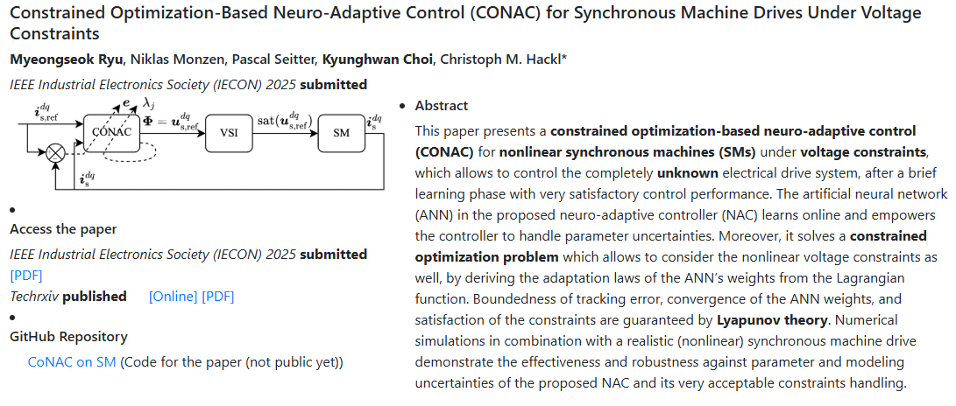
  - 오정보 수정
    - IEEE Industrial Electronics Society (IECON) 은 잘못된 표기. 그냥 IECON
    - European Control Conference (ECC)는 IEEE 아님. IEEE 삭제
  - 필요정보 추가
    - 추후 제안서나 개인별 CV 작성을 고려해서 논문의 모든 정보(vol, no 등) 포함시킬 것(bib 정보 참고)
  - (추후) 논문별 그림을 논문 내 그림을 무조건 사용하지 말고, 그 논문을 가장 잘 설명할 수 있는 별도 그림을 그릴 것
- Teaching
  - 수정버전 반영
- News News & Events
  - Tag 수정
    - Available Tags Tags (Available은 불필요한 정보)
    - 다음과 같이 tag 재편
      - Award(수상실적), Talk(초청세미나, 연구실 주관/참석 학술행사 등), Conference(학회참석), Publication(학회/저널 논문 accept), Service(보직, 위원회 등), Media(언론보도), Life @ MICLab(연구실 일상)
  - 각 item 별 표현방식에 대해서는 별도 논의 예정
  - Google site 버전 내용 추가
- join Join
  - 수정버전 반영
- contact Contact
  - 수정버전 반영
  - 수정버전의 text 우측(혹은 적절한 곳)에 지도추가
  - 참고: https://www.smartdesignlab.org/contact
  - 지도에서 본원 삭제하거나(오히려 헷갈릴 수 있음) 문지캠퍼스라고 명확히 표시, 한영 혼용되면 좋아서 Google map기반이 좋을 듯

추가 요청사항입니다.
[Main]
- 첨부파일과 같이 문구 수정 및 그림 변경
[People]
- 모든 사람의 전공에 italic을 빼주세요. italic은 보통 논문명, 출판사 등 특정 케이스에 사용됩니다.
- 제부분
1) at the Korea Advanced Institute of Science and Technology (KAIST) and Director ... -> at KAIST (link 삭제), and Director
2) Education 수정(현재 오타/오류 있음)
Ph.D., Mechanical Engineering, KAIST, 2020 (Advisor: Prof. Kyung-Soo Kim)
M.S., Mechanical Engineering, KAIST, 2016 (Advisor: Prof. Kyung-Soo Kim)
B.S., Mechanical Engineering, KAIST, 2014 (Graduated magna cum laude)
3) Hands-on Experience with Mobility Systems 부분
- Experience in developing various types of mobility systems through active involvement in multiple R&D projects
- Key contributions and achievements in Project 1
-> 이 두 항목이 각각 꼭지로 표현되어야함(google site 참고)
그리고 아래의 제 연구실적은 [Key contributions and achievements in Project 1]의 하위 항목입니다. 이것이 잘 표현하도록 수준 수정 등 부탁드립니다. (google site 참고)
4) 제 파트에서는 Publication in MIC Lab은 제외해주세요. Publication tab과 동일해서 큰 의미 없습니다.
[Research]
- 하위 tab인 Research/Learning+Control Theory/Research Projects에서
1) Research -> Overview로 수정
2) Learning+Control Theory -> 우선 숨겨주세요. 나중에 업데이트 후 공개하겠습니다.
3) Research Projects -> 위의 word 파일 내용 우선 반영해주세요. 이쪽은 앞으로도 제가 직접 업데이트 하겠습니다.

